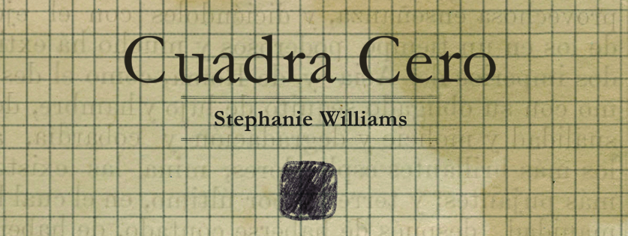

Stephanie Williams cuestiona las estructuras de poder en Costa Rica con “Cuadra Cero”

- Con la excusa de recopilar archivos sobre un patrimonio costarricense perdido, la artista critica elementos que le han dado forma a la sociedad costarricense.

Curaduría: Daniel Soto Morúa.
Lugar: Sala 2, 3 y 4, Museo de Arte y Diseño Contemporáneo (MADC).
Inauguración: 01 de marzo, 7:00 p.m.
Horario MADC: martes a sábado de 9:30 a.m. a 5:00 p.m.
Abierta al público hasta 19 de mayo de 2018.

San José, 22 de febrero de 2018.
Nuestra memoria es corta. En Costa Rica se nos olvida lo bueno, lo malo… se nos olvida la historia y se nos olvida lo que nos rodea(ba). La forma en que recordamos nuestro entorno, tanto urbanístico como social y político, no es otra cosa que una construcción de quienes tienen y tuvieron el poder.
Esas estructuras creadas son lo que le interesan a la artista Stephanie Williams, usando la excusa de un edificio olvidado y demolido, el Palacio Nacional. Éste, que se encontraba en la antigua “manzana cero” de San José, da pie para que Williams realice una recopilación de la forma en que se armó la historia oficial y discursiva. En su exhibición “Cuadra Cero”, la artista analiza los mecanismos en que la historia fue designada/asignada, y cómo los diferentes elementos de la sociedad y la identidad nacional costarricense ha sido “creados y escritos”.
La muestra, que se inaugura el próximo jueves 01 de marzo a las 7 p.m. en las Salas 2, 3 y 4 del Museo de Arte y Diseño Contemporáneo (MADC), escarba en la arqueología documental y crea un falso archivo histórico, cargado de ironía y cuestionamientos del poder.
A primera vista la obra de Williams podría parecer un recuento de materiales con el fin de recordar el Palacio Nacional con nostalgia, un edificio neoclásico que buscaba unir a los poderes de la joven República de Costa Rica. Sin embargo, tras profundizar en la exhibición salen a relucir los cuestionamientos que más le interesan a la artista: la forma en que la identidad costarricense fue inventada, la creación de una mitología nacional y la construcción de ideologías implantadas desde la época.
“La exposición resulta vigente porque es una mirada histórica a nuestra sociedad, pero desde una perspectiva crítica del arte. También, es una invitación para que los costarricenses reflexionemos sobre las bases en que se ha construido nuestra sociedad”, comenta Daniel Soto Morúa, curador de la muestra.
Los diferentes elementos presentes en “Cuadra Cero” son una invitación a la reflexión y a la creación de nuevos discursos. Williams, por medio de un archivo falso y una serie de elementos como afiches, audiovisuales, instalación, dibujos, textos e ilustraciones; se interesa en los modelos de pensamiento y las estructuras sociales que siguen vigentes, a pesar de su creación pasada, y que reflejan los actuales factores de nuestro orden social que le dan forma a la identidad nacional.
“El espacio cumple un papel primordial en el ejercicio del poder como determinante de las dinámicas y relaciones que se generan en torno a él. “Cuadra Cero” continúa con mi línea de trabajo relacionada con los mecanismos mediante los cuales se designa una historia común. En este caso uso el archivo, que en sí mismo podría considerarse una ficción. Así es como se elabora la historia, a través de los filtros del poder que conforman la historia oficial de un país” señala Stephanie Williams.

Contacto: Eunice Báez
Museo de Arte y Diseño Contemporáneo.
Correo: comunicacion@madc.cr .Teléfonos: 8872-0409 / 2223-6012

